ГУАП
КАФЕДРА № 43
ОТЧЕТ
ЗАЩИЩЕН С ОЦЕНКОЙ
ПРЕПОДАВАТЕЛЬ
ассистент |  |  |  | И. М. Лозоватский
должность, уч. степень, звание |  | подпись, дата |  | инициалы, фамилия

ОТЧЕТ О ЛАБОРАТОРНОЙ РАБОТЕ №8

Использование функционалов в языке PROLOG

по курсу: ФУНКЦИОНАЛЬНОЕ И ЛОГИЧЕСКОЕ ПРОГРАММИРОВАНИЕ
РАБОТУ ВЫПОЛНИЛ
СТУДЕНТ ГР. № | 4236 |  |  |  | Н. С. Борщ
 |  |  | подпись, дата |  | инициалы, фамилия

Санкт-Петербург 2024

- Задание
Купля недвижимости

- Листинг кода

% Предикат для представления данных
real_estate(ID, TypeOfProperty, Location, Currency, TypeOfDeal, Cost).

% Предикат для добавления записи
add_real_estate(ID, TypeOfProperty, Location, Currency, TypeOfDeal, Cost, Map, NewMap) :-
NewMap = [real_estate(ID, TypeOfProperty, Location, Currency, TypeOfDeal, Cost) | Map].

% Предикат для удаления записи
delete_real_estate_by_id(ID, Map, NewMap) :-
select(real_estate(ID, _, _, _, _, _), Map, NewMap).

% Предикат для обновления записи
update_real_estate(ID, TypeOfProperty, Location, Currency, TypeOfDeal, Cost, Map, NewMap) :-
delete_real_estate_by_id(ID, Map, TempMap),
add_real_estate(ID, TypeOfProperty, Location, Currency, TypeOfDeal, Cost, TempMap, NewMap).

% Предикат для вывода данных
print_real_estate(real_estate(ID, TypeOfProperty, Location, Currency, TypeOfDeal, Cost)) :-
(var(ID) ->
format("ID: not specified~n");
format("ID: ~w~n", [ID])
),
format("Type of property: ~w~n", [TypeOfProperty]),
format("Location: ~w~n", [Location]),
format("Currency: ~w~n", [Currency]),
format("Type of deal: ~w~n", [TypeOfDeal]),
format("Cost: ~w~n~n", [Cost]).

% Предикат для поиска по заданному критерию
search_real_estate(Map, Field, Value) :-
member(real_estate(ID, TypeOfProperty, Location, Currency, TypeOfDeal, Cost), Map),
(Field = 'real-estate-type-of-property', TypeOfProperty = Value;
Field = 'real-estate-location', Location = Value;
Field = 'real-estate-id', ID = Value;
Field = 'real-estate-currency', Currency = Value;
Field = 'real-estate-type-of-deal', TypeOfDeal = Value;
Field = 'real-estate-cost', Cost = Value),
print_real_estate(real_estate(ID, TypeOfProperty, Location, Currency, TypeOfDeal, Cost)),
false. % продолжаем поиск

search_real_estate(_, _, _). % остановка если ничего нет

% Запуск
:- initialization(main).

main :-
% Инициализация данных
Map = [
real_estate(1, apartment, 'New York', usd, sale, 500000),
real_estate(2, house, 'London', gbp, rent, 2000),
real_estate(3, villa, 'Los Angeles', usd, sale, 1500000)
],

% Вывод начальных данных
write('Begin'), nl,
maplist(print_real_estate, Map), nl,

% Тест добавления
write('Test Adding'), nl,
add_real_estate(4, penthouse, 'Paris', eur, sale, 800000, Map, NewMap),
maplist(print_real_estate, NewMap), nl,

% Тест обновления
write('Test Updating'), nl,
update_real_estate(4, penthouse, 'Paris', eur, rent, 5000, NewMap, UpdatedMap),
maplist(print_real_estate, UpdatedMap), nl,

% Тест удаления
write('Test Deleting'), nl,
delete_real_estate_by_id(3, UpdatedMap, DeletedMap),
maplist(print_real_estate, DeletedMap), nl,

% Вывод всех данных
write('All Data'), nl,
maplist(print_real_estate, UpdatedMap), nl,

% Поиск по критериям
write('Finding for type of property (house)'), nl,
search_real_estate(UpdatedMap, 'real-estate-type-of-property', house), nl,

write('Finding for cost (500000)'), nl,
search_real_estate(UpdatedMap, 'real-estate-cost', 500000), nl,

write('Finding for location (Paris)'), nl,
search_real_estate(UpdatedMap, 'real-estate-location', 'Paris'), nl,

write('Finding for id (2)'), nl,
search_real_estate(UpdatedMap, 'real-estate-id', 2), nl,

write('Finding for currency (usd)'), nl,
search_real_estate(UpdatedMap, 'real-estate-currency', usd), nl,

write('Finding for type of deal (rent)'), nl,
search_real_estate(UpdatedMap, 'real-estate-type-of-deal', rent), nl,

halt.

- Результат работы программы
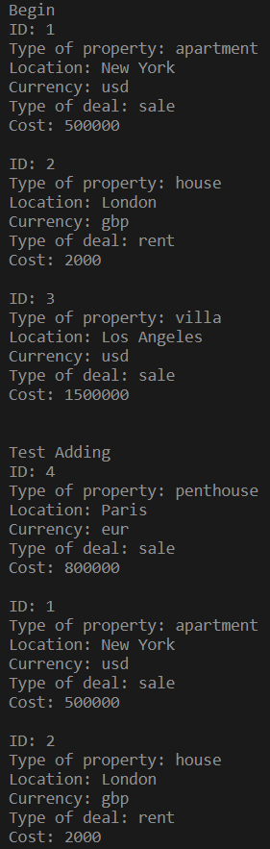
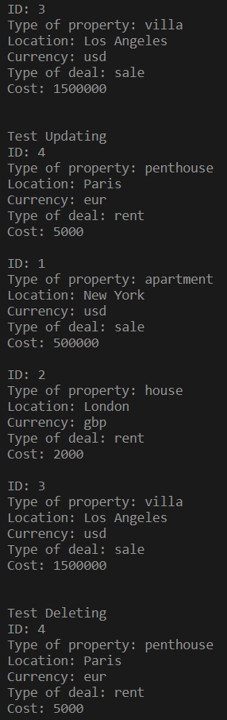
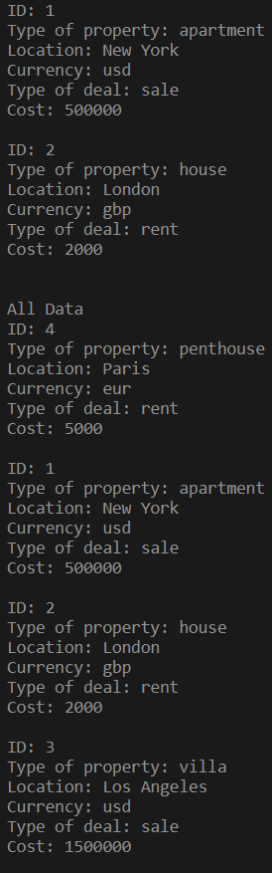
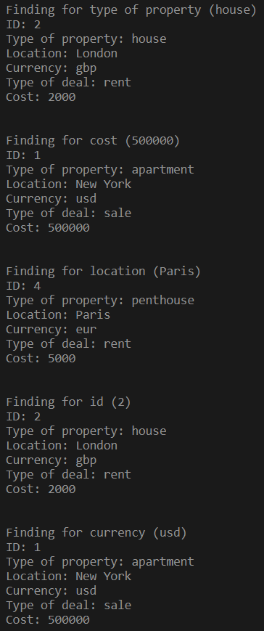
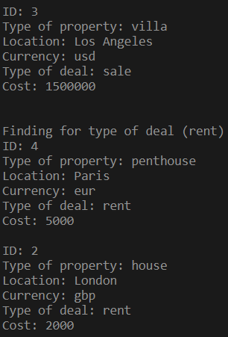

- Вывод

В ходе данной лабораторной работы я ознакомился с применением функционалов в языке Prolog.

